## 工具安装

卸载老版本的配置工具，否则会安装失败。

运行MCT0.0.0.2.exe安装软件，依次NEXT进行安装。

## 工具使用

1.网络连接（说明：需要使用MRHT_testTool 工具build）

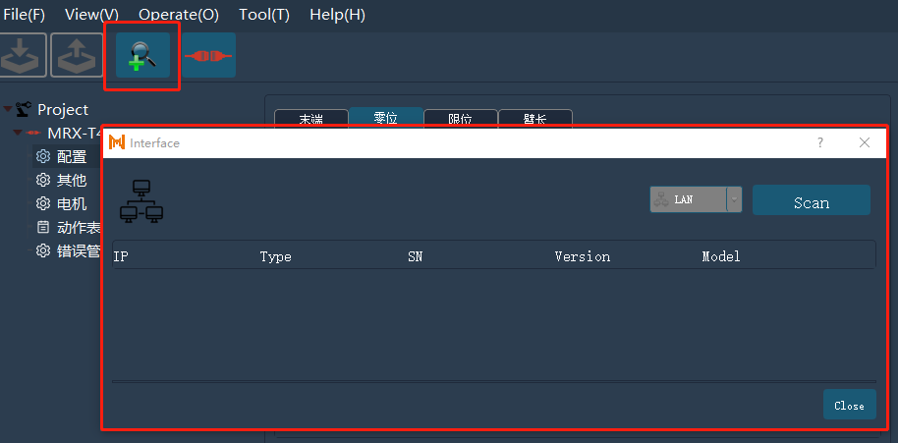

图1-1

上图1-1：点击扫描网络，扫描到Lan之后双击即可建立网络连接

2.配置

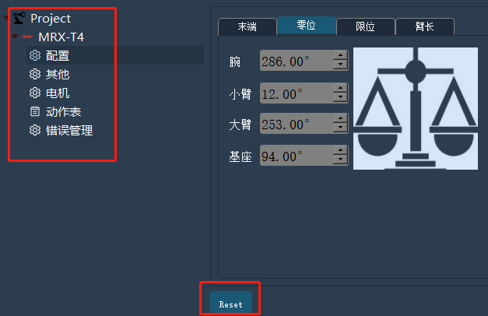

图2-1

如图2-1：可以对各种参数进行配置，也可以使用默认参数。点击Reset按钮进行默认参数配置。也可以在进入软件时选择管理员模式进行配置

**2.1 download**

配置完参数后将数据下载到设备如图2-2

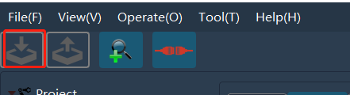

图2-2

点击DownLoad进行设置，同样也可将设备的数据读取到页面上，点击右侧的upload按钮即可。

3.软件的操作

3.1 回零和折叠

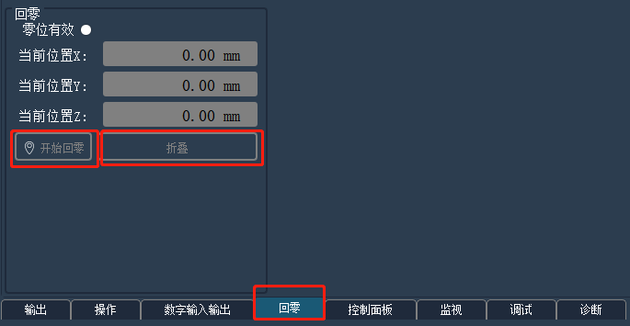

图3-1

如图3-1切换到回零面板点击开始回零按钮，设备将自动回到零位，回零的速度可以在配置里边配置。同样也可以点击折叠按钮，设备回到折叠状态，同时该面板上将实时显示XYZ坐标

3.2 设备的X、Y、Z运动操作

如图3-2

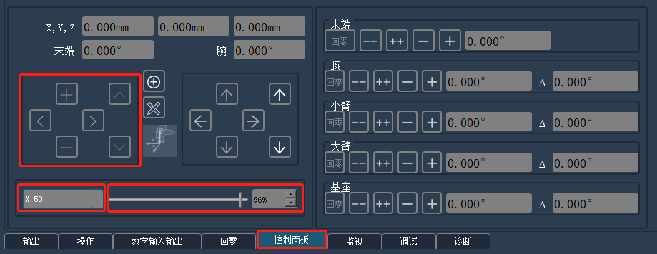

图3-2

切换到控制面板中可以操作机器人的运动，如图上边的红色方框内分别是点动控制机器人的X 、Y、Z方向的运动，左下角可以选择点动运动的步长，最大支持X100; 右侧可以选择运动的速度，单位是百分比，真正的是速度是该值乘以配置参数中的运动速度；同时在该界面中会实时显示XYZ的坐标

*说明：暂不支持机器人的连续运动*

3.3 各个关节运动

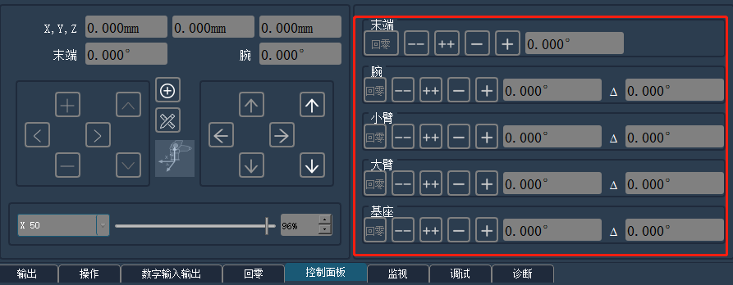

**如图3-3**

**如图3-3可以操作各个关节的运动，支持各个关节的回零，各个关节的连续运动，各个关节的点动运动，同时实时显示角度。点击—则是反方向连续运动，点击++是正方向连续运动，点击回零是回零运动，+和-是点动运动。选择左侧的步长可以设置点动的运动距离，同样也可以选择左侧的百分比以控制速度。**

**3.4 运动表**

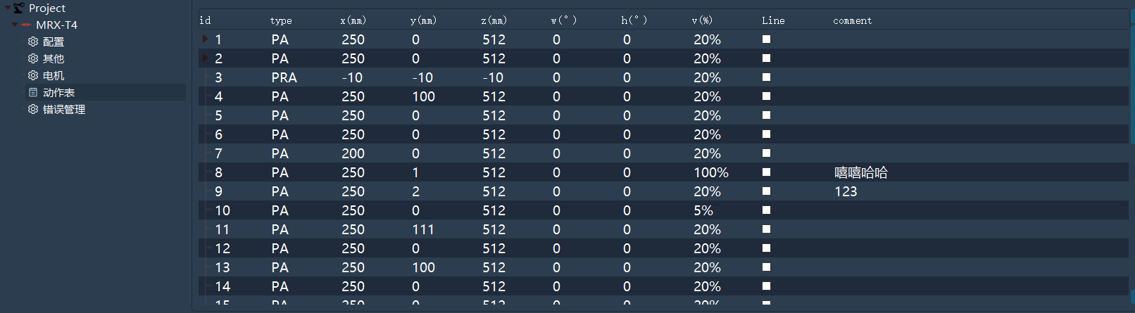

**如图3-4**

**如图运动表可以设置运动的类型（支持相对运动，绝对运动），运动的坐标和速度的百分比，也可以选择是直线还是随机运动。同时每条运动表可以添加多个子项，实现连续运动，运动表点击右键即可设置子项。**

**3.5 调试**

**切到面板中的调试界面，搭配运动表就可以调试设备的运动。如图3-5**

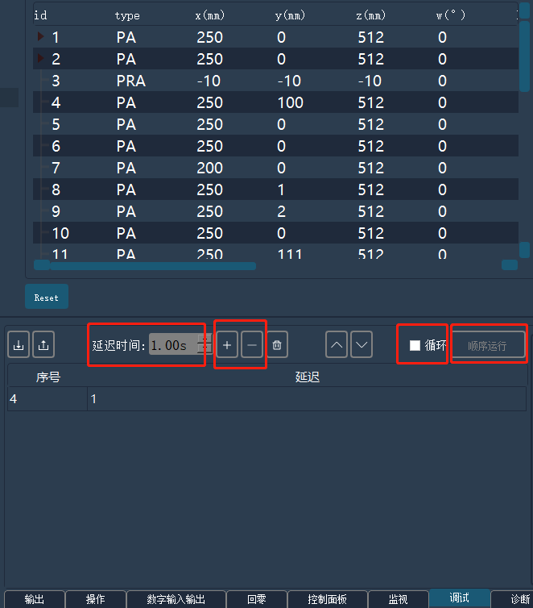

**图3-5**

**选中运动表中的某一项，点击+可以将运动表拉到调试界面中，点击-也可以删除，右边红色方框中可以选择执行的方式：循环运动/顺序执行一次。同样可以设置每条记录运行的间隔，也可以删除调试窗口中的运动。调试界面的右侧会实时显示运动的动作号和运动的坐标**